三门峡社区（老年）教育

简 报
（第一期）
三门峡社区大学编印 2021年10月

省教育厅社区教育专家组来我院评审省示范性

市级老年大学创建工作
9月14日，河南省社区教育评审专家组组长、新乡广播电视大学副校长张永忠，专家组成员、省教育厅成人教研室副主任杨洪涛、河南开放大学社区学院副院长刘啸风、省教育厅成人教研室项目部主任张文正等一行四人，到我院对河南省示范性市级老年大学创建工作进行评审验收。
院长颉潭成、院长助理李赞祥、三门峡市教育局总督学吉建辉、学院党政办主任雷旭峰、电大工作部负责人马河荣等参加评审验收活动。
张永忠一行先后到学院体育中心、大学生心理健康教育中心、茶艺室和豫西剪纸室等老年学员研修室、图书馆老年教育基地等实地考察，观看了老年学员的茶艺、剪纸、器乐、戏曲、太极拳、柔力球等教学表演，观摩了老年模特班、舞蹈班、声乐班、绘画艺术班等课堂教学展示等，观看了三门峡示范性市级老年大学申办创建工作历程和主要活动成果展。
实地考察结束后，专家组在学院荣誉室召开了评审汇报和座谈交流会。专家组听取了创建三门峡示范性老年大学工作汇报，详细察看了创建工作的各项档案资料，同与会人员进行了广泛深入的座谈交流。专家组对我院示范性市级老年大学创建工作给予了充分肯定。四位专家一致认为我院对创建工作重视程度高，组织机构建全，运行管理成熟，师资力量雄厚，经费投入充足，教材本地化特色显著，老年学员教学活动丰富多彩，效果良好，许多做法和特色值得在全省推广。四位专家分别从依托所在高校优势资源，特别是发挥电大开放教育优势，助推社区老年大学建设工作；构建示范性老年大学在三门峡老年教育方面的龙头引领地位；积极探索老年教育领城教材本地化、老年教育教学研究创新工作；充分发挥三门峡地域文化特色，开展游学一体教学方面工作以及加强兄弟地市交流合作等方面提出了意见和建议。
李赞祥代表学院对专家组给予我院省示范性市级老年大学创建工作给予的指导和帮助表示感谢。他表示，学院将按照专家组的指导意见和建议，制定详细的改进措施，瞄准高标准规范化示范性老年大学建设要求，进一步夯实基础工作，加大创建力度，完善各项软硬件设施，尽快开展老年教育教学工作，为三门峡市经济社会健康稳定发展做出应有的贡献。
目前，我校已经被省教育厅评为河南省示范性市级老年大学。
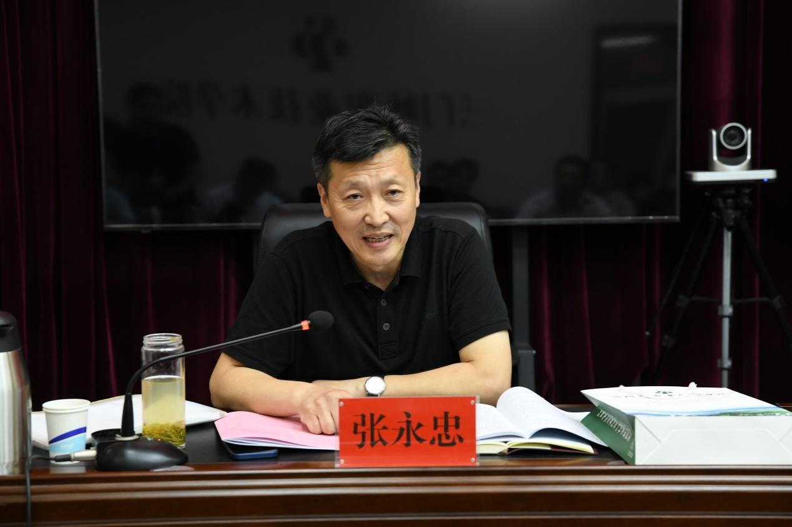
河南省社区教育评审专家组组长张永忠讲话
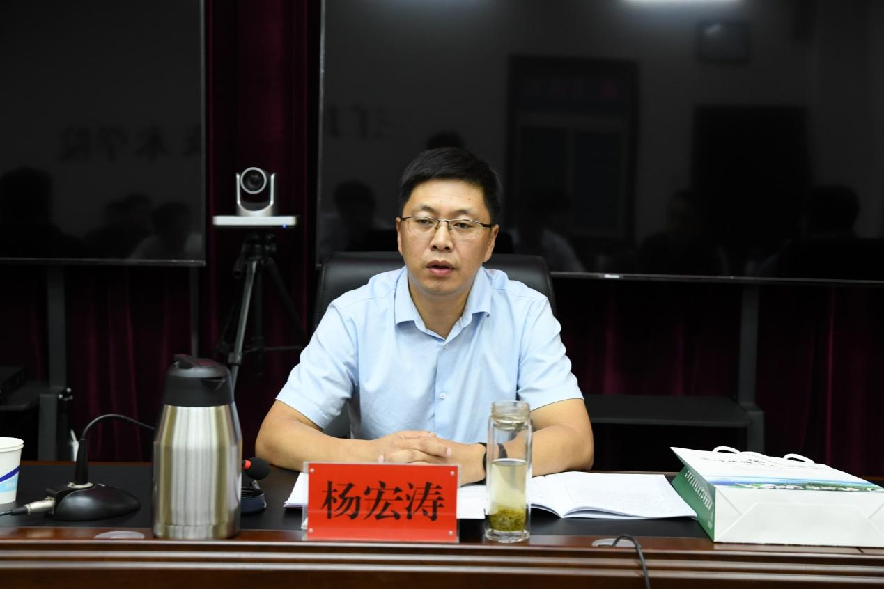
省教育厅成人教研室副主任杨洪涛讲话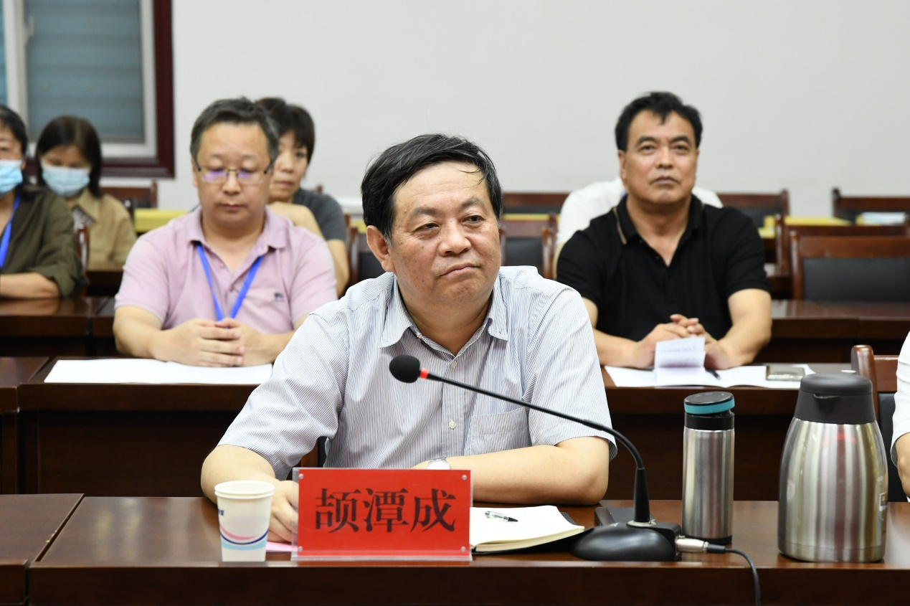
院长颉潭成参加会议

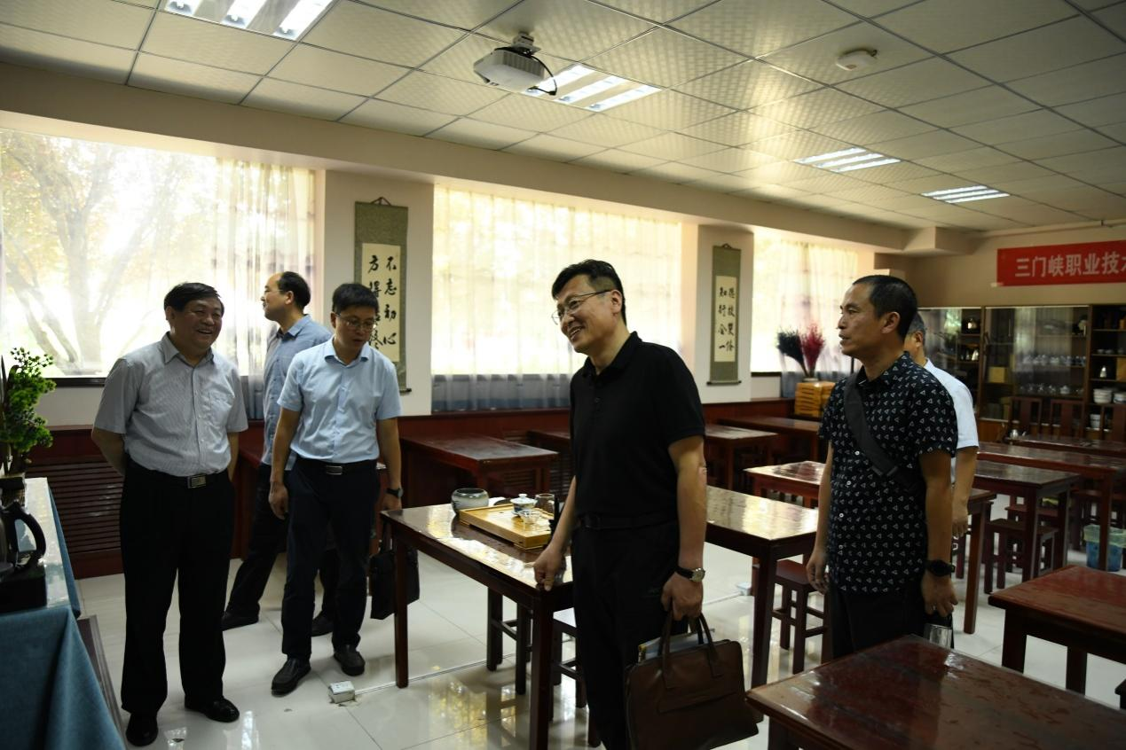

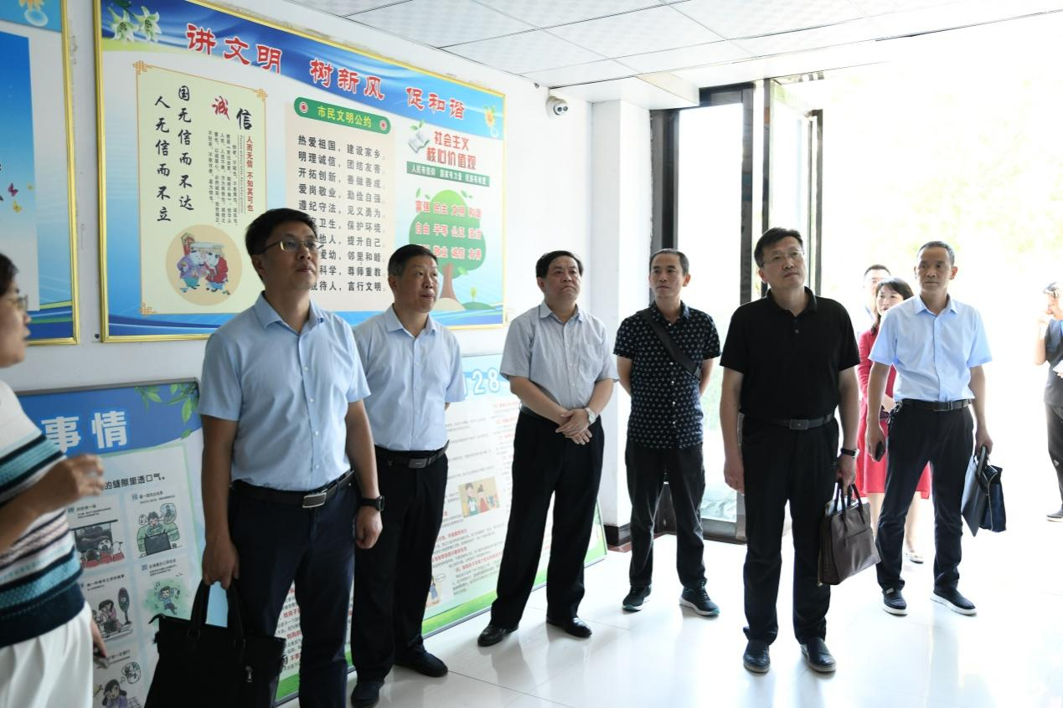

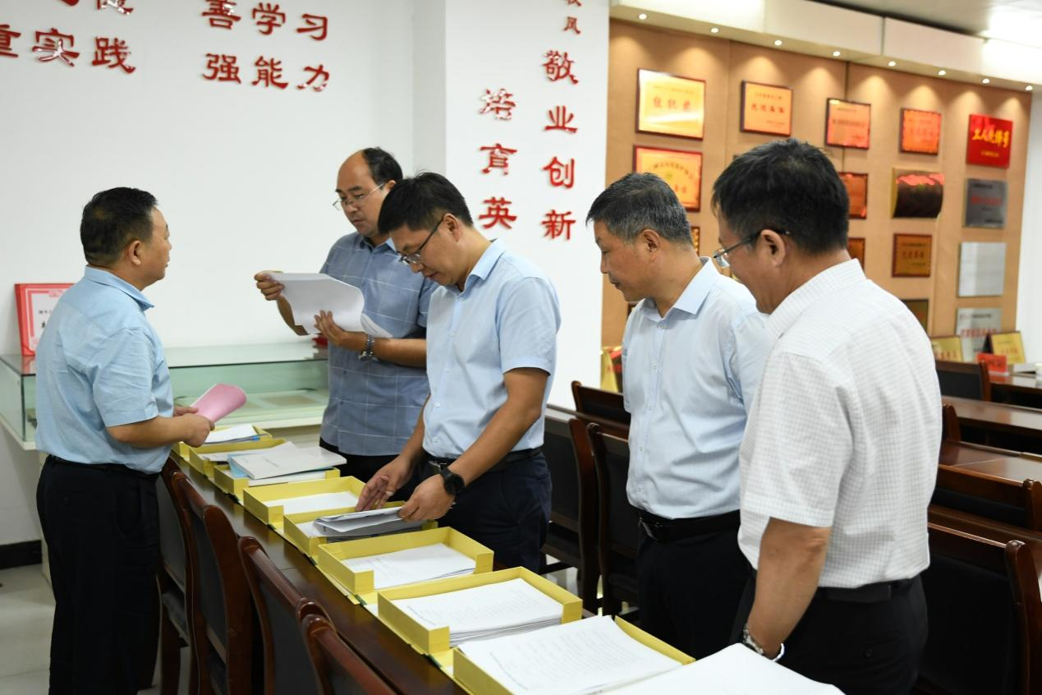

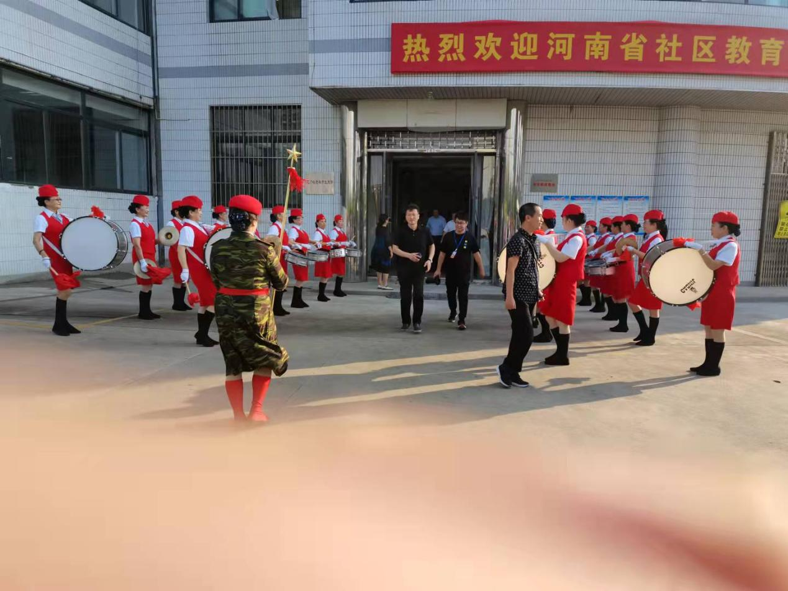

河南开放大学办学评估专家组来我院进行评审考核
9月25日，河南开放大学副校长李小明等11人组成的办学评估专家组到我院，对三门峡广播电视大学进行系统办学评估和评审验收。院长颉潭成、副院长马旭东、院长助理李赞祥、电大工作部及有关部门负责人、电大工作部全体工作人员和相关专业教师等参加了评审验收活动。
专家组通过听取评估汇报、分组交流座谈会、电大学员电话回访、实地查阅评估材料等，对广播电视大学办学进行评审验收。下午，专家组在荣誉室召开了评估反馈会。各位专家依次对此次评估做出认真细致的点评，对我院的工作亮点和不足提出了很多宝贵意见和建议。副院长马旭东对各位专家表示诚挚的感谢，并表示学院接下来会认真梳理专家组意见建议，针对我院存在的问题，认真整改，细化工作方案，优化人才培养模式，进一步健全学院教学质量保证体系，提升我院教学质量和办学水平，充分发挥我院在构建终身教育体系和建设学习型社会中的重要作用，为学院转型更名做好前期准备，同时为明年国家开放大学对河南分部的办学评估打下坚实的基础。

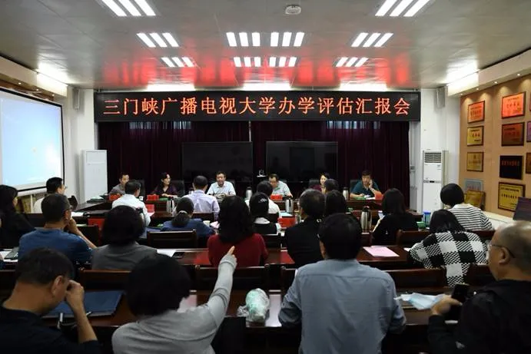

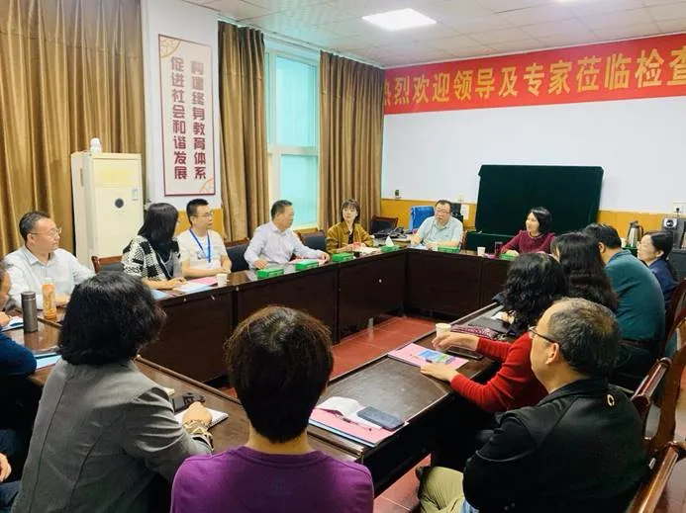

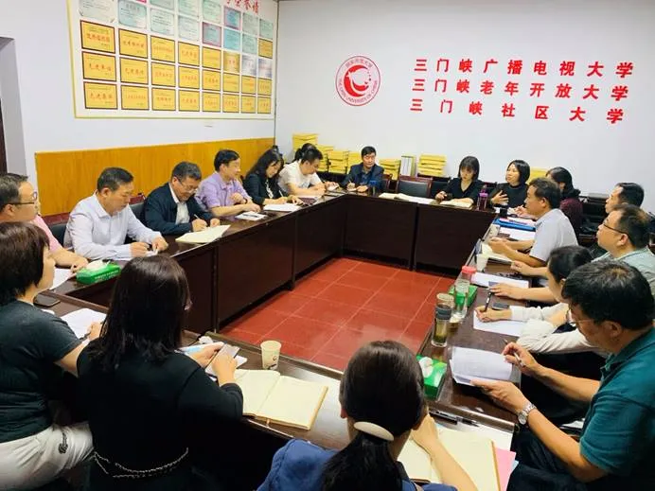

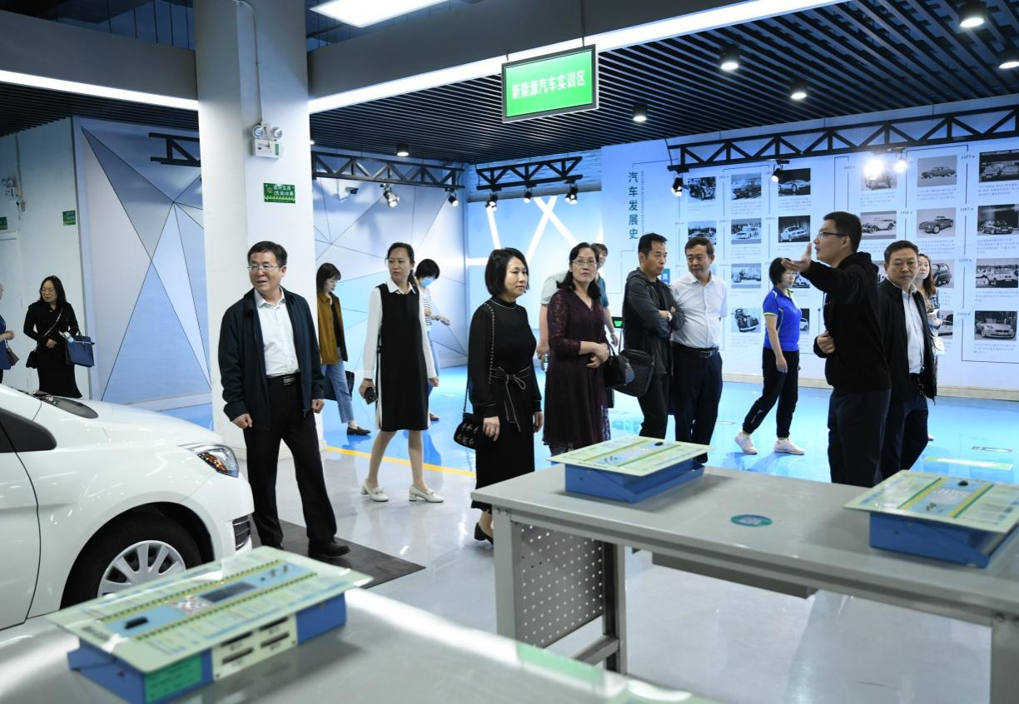

重阳节到甘棠社区开展志愿者活动

2021年10月14日是我国传统的重阳节，尊老、爱老、为老年人服务是我们全社会提倡的社会风尚。上午9时，学院电大部及继续教育学院的全体志愿者到甘棠社区为80岁以上的社区老年人开展“赠（增）寿”活动，受到社区老人的称赞。

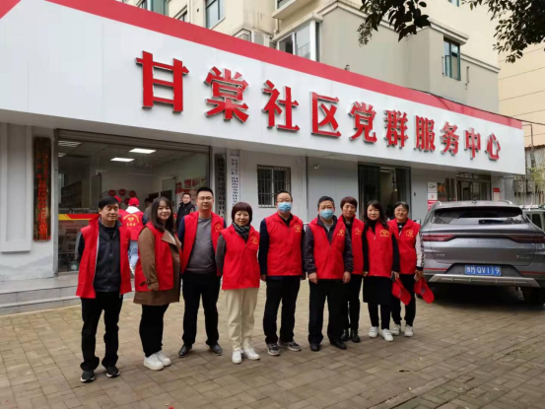

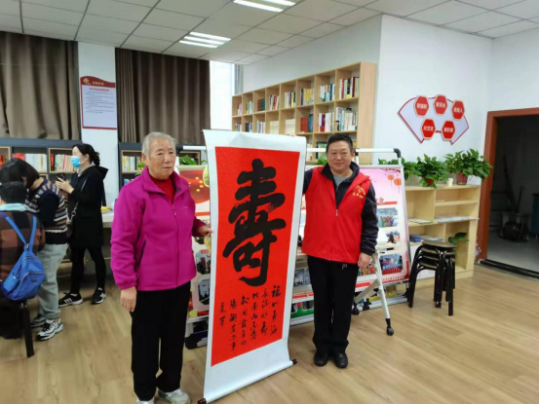

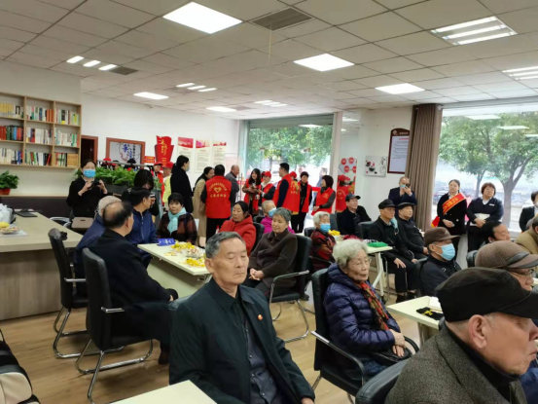

健康你我他 美在夕阳红
三门峡社区老年大学助力“爱老敬老月”活动纪实

金秋十月，瓜果飘香，到处是一派喜获丰收的景象，三门峡市2021年“敬老月”活动精彩纷呈。继重阳节活动之后，10月16日，由三门峡市老龄委、卫健委、老年协会、湖滨区卫健委主办，三门峡社区大学协办的，以“实施积极应对人口老龄化国家战略 乐享智慧老年生活”主题的“三门峡市老年健康大舞台”活动，在三门峡大张广场拉开序幕。整场演出热情洋溢、紧凑有序、场面宏大。学员们纷纷一展所长，用精彩的节目诠释了“老有所学、老有所乐、老有所为”的良好精神风貌，赢得了观众们的阵阵掌声。

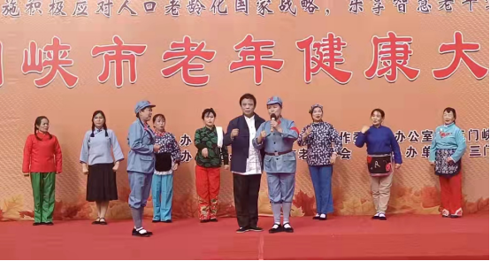

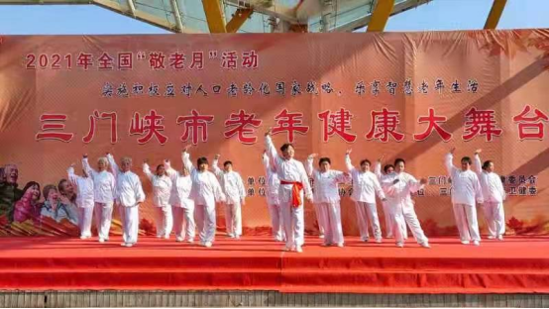

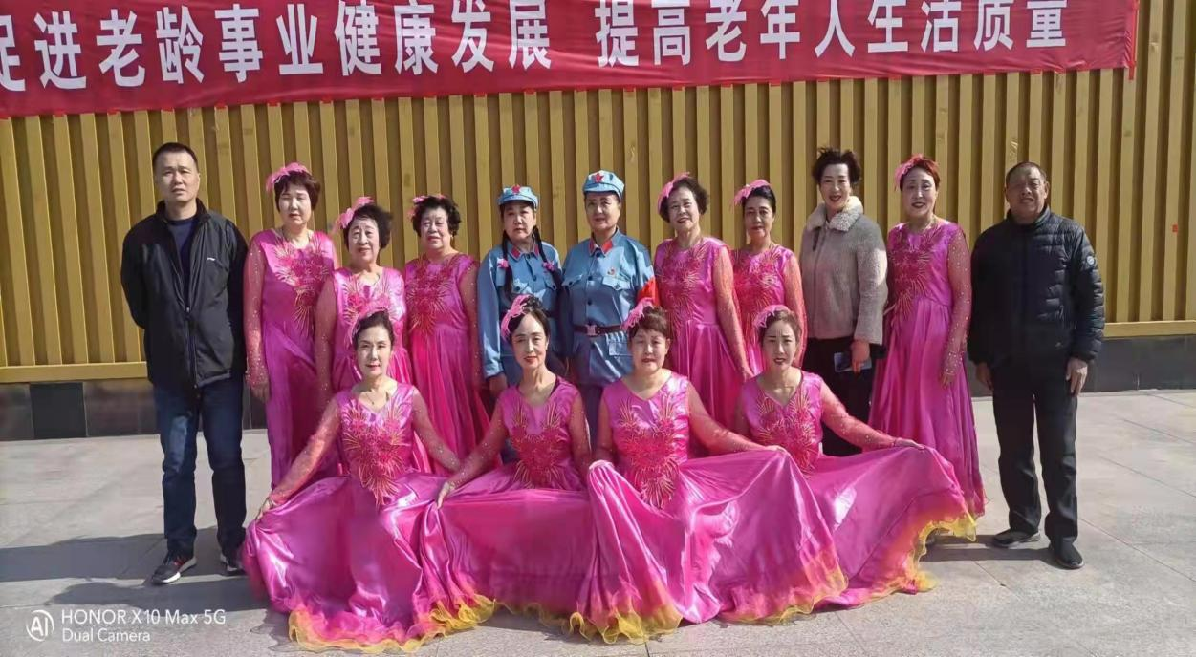

10.25我校老年学员在“关爱环卫工人”捐助仪式上出彩
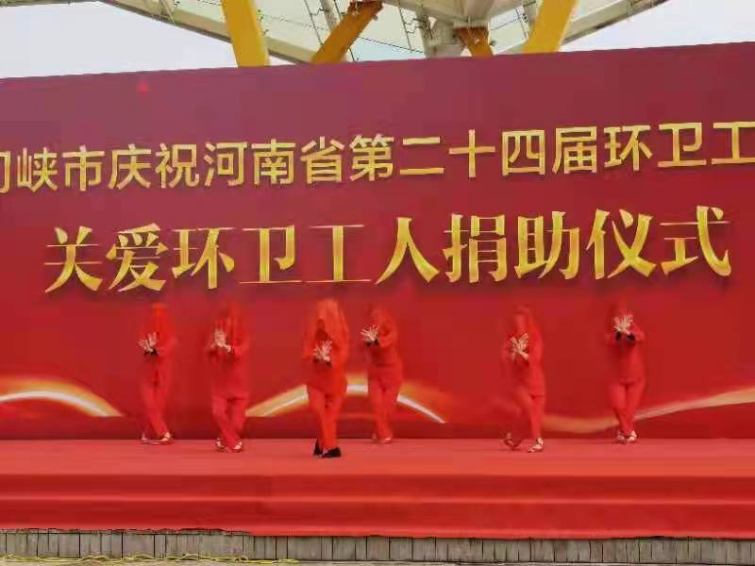

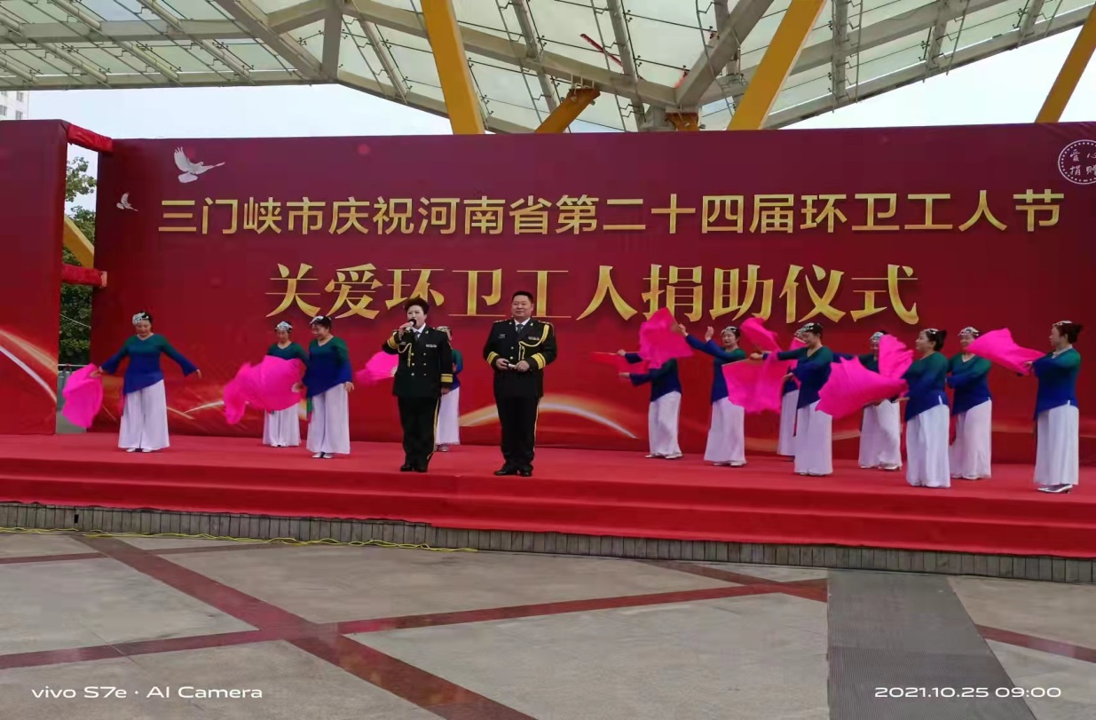

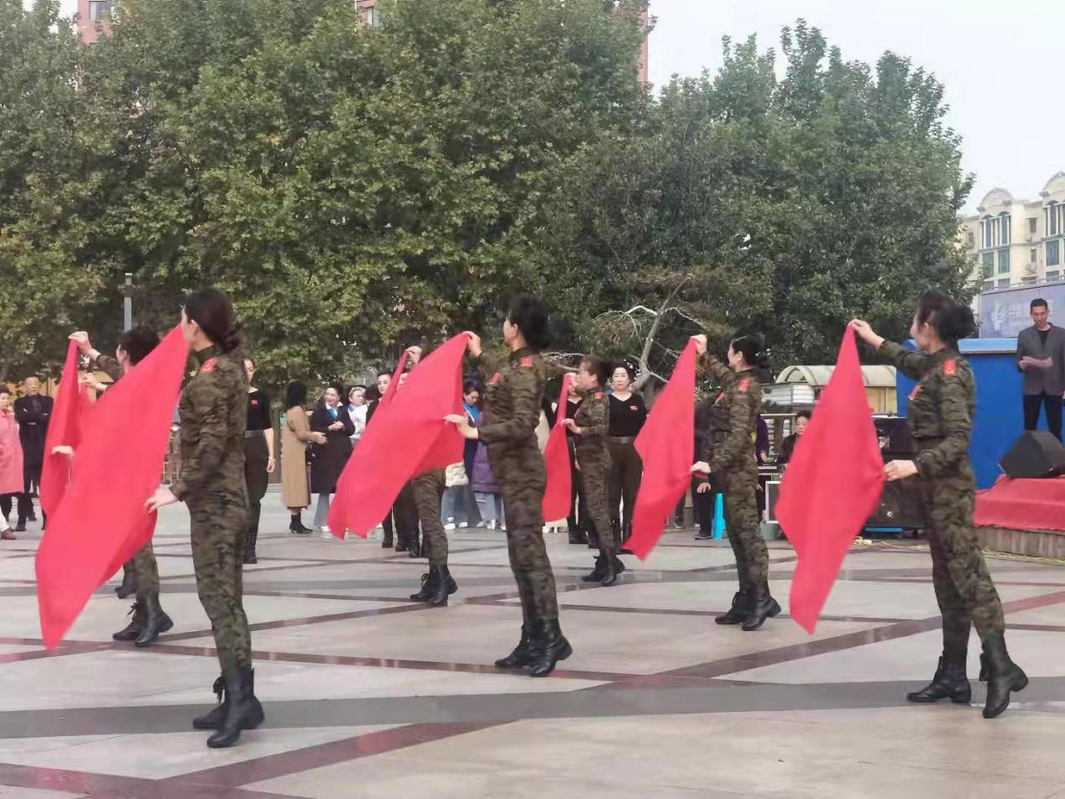

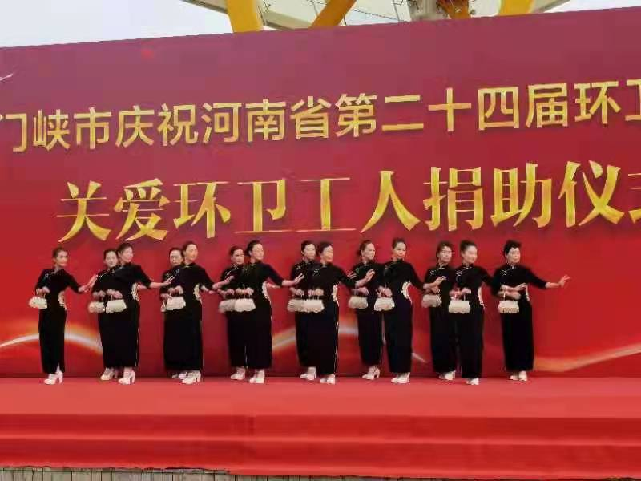

三门峡社区大学举办国学讲座
10月21日，由三门峡社区大学、三门峡市图书馆、三门峡老年协会联合举办的国学讲座，在新建的三门峡老年大学教育基地四楼多功能教室开讲。讲座由著名专家教授韩江涛老师主讲，能容纳100人的教室座无虚席，许多老年学员站着在听。
韩老师就老年人普遍关注的健康、饮食、运动、个人爱好、孩子教育等方面切入，深入浅出，生动阐述了弘扬传统文化在老年人日常生活中的重要意义。为大家作了细致的讲解了国学的概念、国学与风俗的关系、如何学习国学、弘扬传统文化的现实意义等等。整堂课，张老师幽默风趣，引经据典，联系实际，收放自如，老年学员们听到非常认真，讨论时踊跃发言、气氛热烈。大家纷纷表示，学习收获颇丰，希望今后能更多的参加这类学习活动。
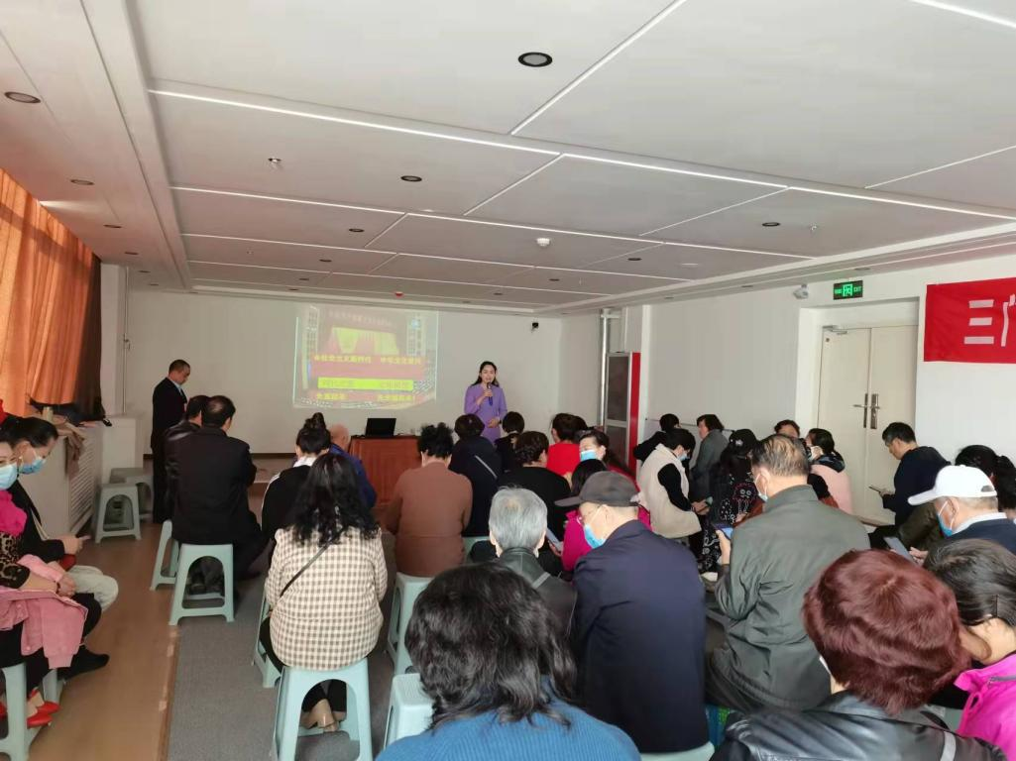
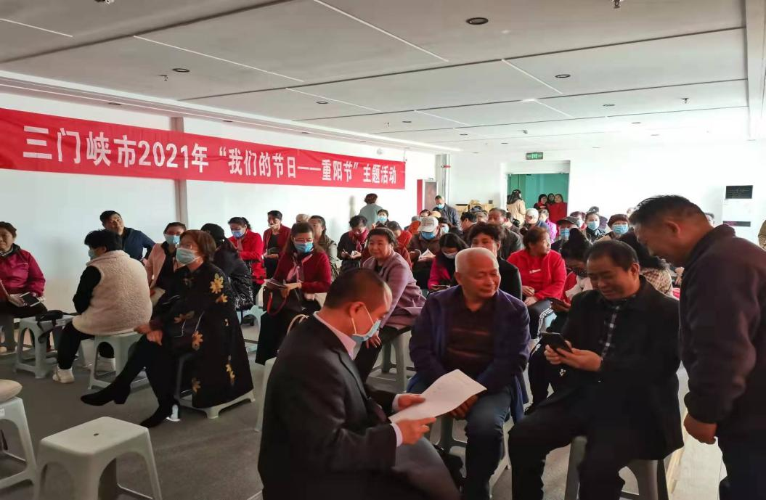

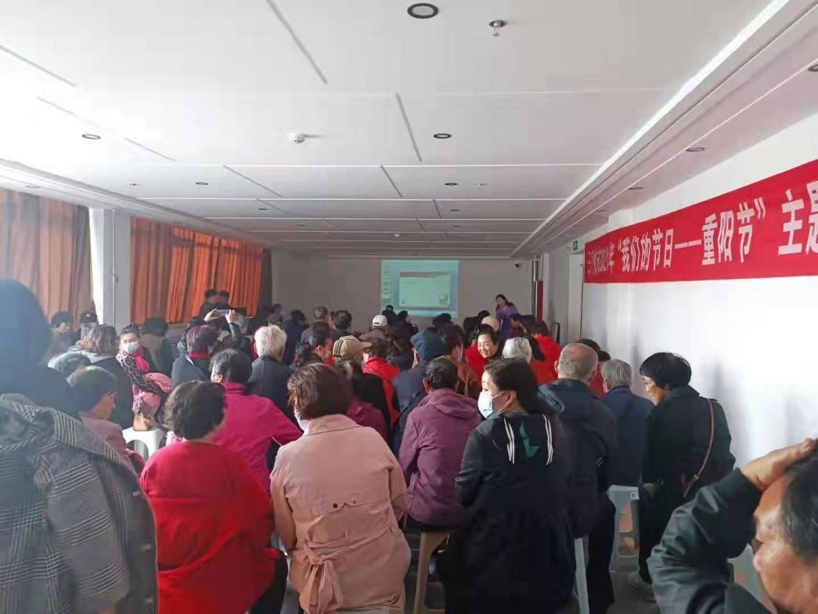

2021年三门峡暨卢氏县全民终身学习活动周开幕
10月28日，2021年三门峡市暨卢氏县全民终身学习活动周启动仪式在卢氏县中等专业学校开幕。三门峡市教育局总督学吉建辉，卢氏县委副书记韩际东，三门峡社区大学负责人马河荣，三门峡市教育局职教科科长陈妍，卢氏县人民政府办公室党组成员、主任科员冯维华，陕州区教体局党组成员中专总支书记王志敏，卢氏县教体局党组成员、副局长贺振锋，卢氏中专校长、社区学院院长张成群出席仪式，市教育局职成教研室主任温信军主持仪式。
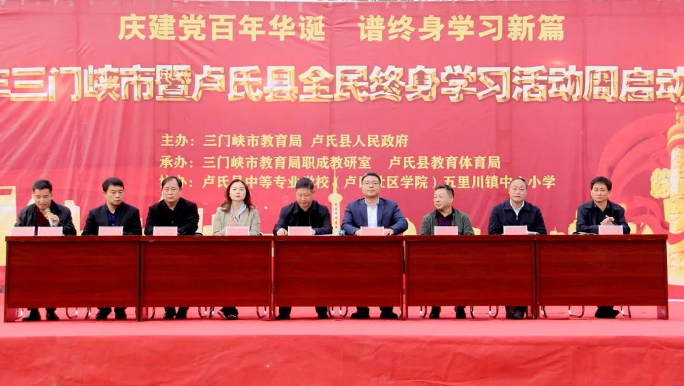
韩际东在仪式上作致辞，表示举办全民终身学习活动周，是加快建设学习型社会，大力提高国民素质的一项重要制度设计。卢氏县在近些年取得了一些成绩，但还要继续丰富学习内容、优化资源供给，全力构建“人人皆学”“处处能学”“时时可学”的动力、组织、服务机制，努力推动卢氏县职业教育、终身教育再启新征程!
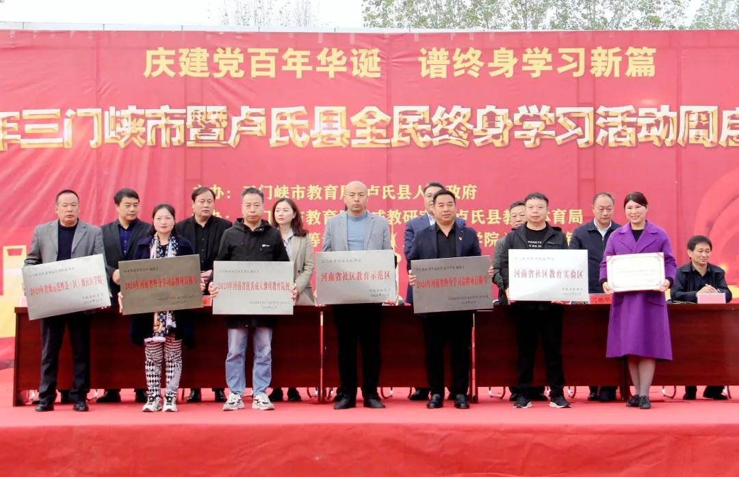
活动现场对三门峡市2020年国家级“终身学习品牌项目”、优秀成人继续教育院校、2020—2021河南省和三门峡市“百姓学习之星”、卢氏县2021年“百姓学习之星”、“优秀成人继续教育学校”等集体和个人进行了表彰。陕州区大营镇锦绣社区副主任吴鑫、卢氏中专校长卢氏社区学院院长张成群、三门峡市龙湖小学党支部书记杨光、湖滨社区学院院长上官志峰等4位优秀典型交流了各自在开展全民学习和社区教育方面的经验做法。
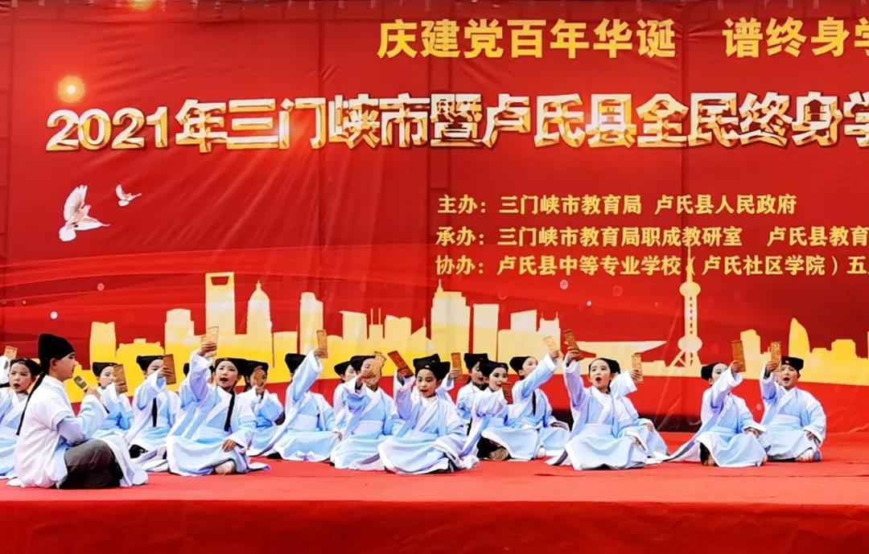
市教育局党组成员、总督学吉建辉宣布2021年三门峡市暨卢氏县全民终身学习活动周开幕，并向受表彰的单位和个人表示祝贺，向承办单位表示感谢。吉建辉指出：在大家的共同努力下，在上级部门的大力支持下，近几年三门峡市社区教育成绩显著，一是网络框架基本构建，二是示范引领作用明显，三是品牌创建特色鲜明，四是政策保障措施正在逐步到位。下一步各单位要坚持以习近平新时代中国特色社会主义思想为指导，把全民终身学习活动周作为平台，突出地方特色，不断创新思路，积极探索线上线下教育，充分发挥省级社区教育示范区、实验区、示范性社区院校榜样引领作用，努力开展老年教育，争取以点带面，为三门峡文明城市建设、服务地方发展作出新的贡献，为党的百年华诞、十九届六中全会胜利召开再谱绚丽新篇。
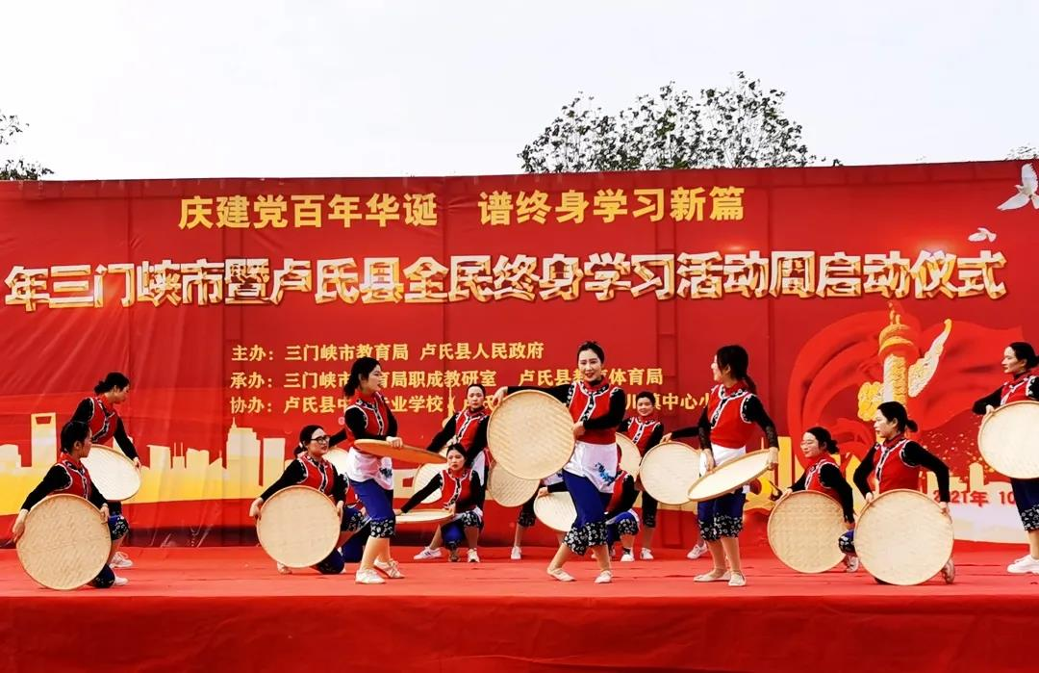
卢氏县老、中、青、幼各个年龄段在仪式上进行了学习成果展示，随后参观了卢氏社区学院的社区教育工作开展情况，并到卢氏县社区学院研学基地--龙首山庄接受了红色教育洗礼，前往五里川领略了一代宗师曹靖华的故居和风范，观摩了河南省首批示范社区学校五里川镇社区学校及中心小学精彩的鲁迅《教泽碑文》背诵及秧歌、花棍表演。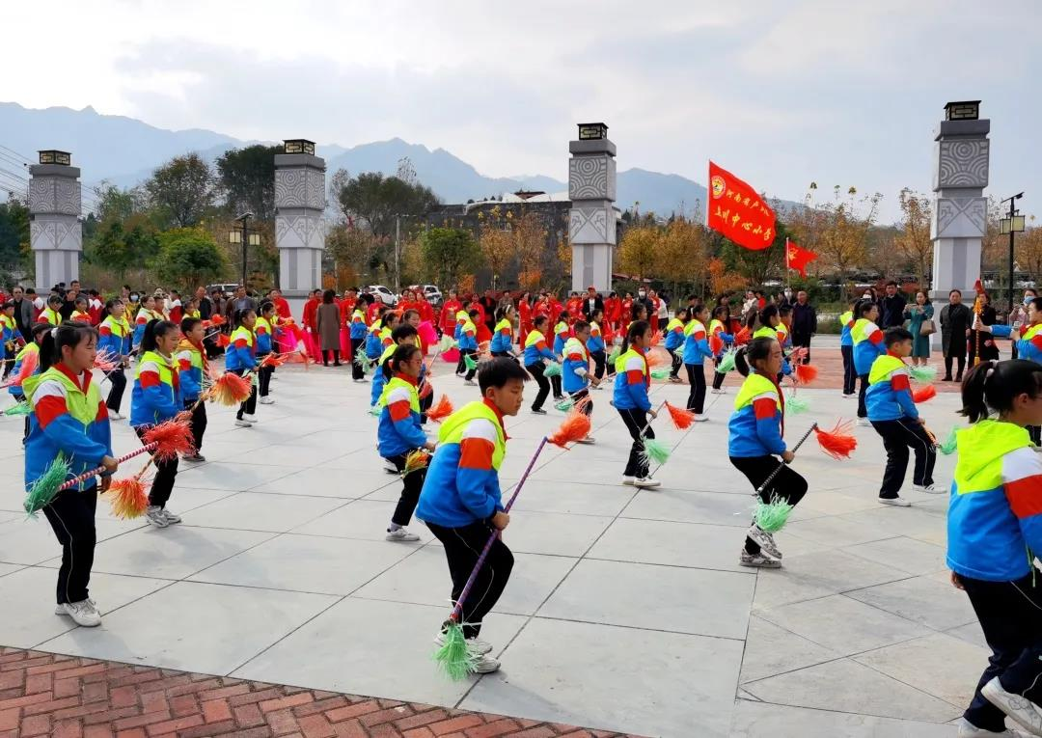
全民终身学习活动周是建设学习型社会的重要载体和特色品牌。本次活动周启动后，三门峡市教育系统将加大宣传力度，扩大社区教育影响力，充分利用、拓展和开发各类教育资源，更好服务于广大群众。
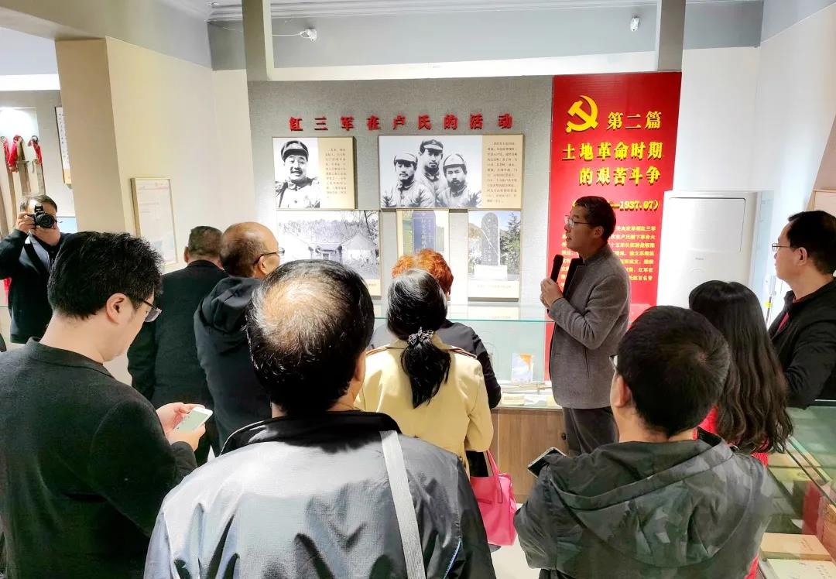
10月28日，2021年三门峡市暨卢氏县全民终身学习活动周启动仪式在卢氏县中等专业学校开幕。三门峡市教育局总督学吉建辉，卢氏县委副书记韩际东，三门峡社区大学负责人马河荣，三门峡市教育局职教科科长陈妍，卢氏县人民政府办公室党组成员、主任科员冯维华，陕州区教体局党组成员中专总支书记王志敏，卢氏县教体局党组成员、副局长贺振锋，卢氏中专校长、社区学院院长张成群出席仪式，市教育局职成教研室主任温信军主持仪式。
韩际东在仪式上作致辞，表示举办全民终身学习活动周，是加快建设学习型社会，大力提高国民素质的一项重要制度设计。卢氏县在近些年取得了一些成绩，但还要继续丰富学习内容、优化资源供给，全力构建“人人皆学”“处处能学”“时时可学”的动力、组织、服务机制，努力推动卢氏县职业教育、终身教育再启新征程!
活动现场对三门峡市2020年国家级“终身学习品牌项目”、优秀成人继续教育院校、2020—2021河南省和三门峡市“百姓学习之星”、卢氏县2021年“百姓学习之星”、“优秀成人继续教育学校”等集体和个人进行了表彰。陕州区大营镇锦绣社区副主任吴鑫、卢氏中专校长卢氏社区学院院长张成群、三门峡市龙湖小学党支部书记杨光、湖滨社区学院院长上官志峰等4位优秀典型交流了各自在开展全民学习和社区教育方面的经验做法。
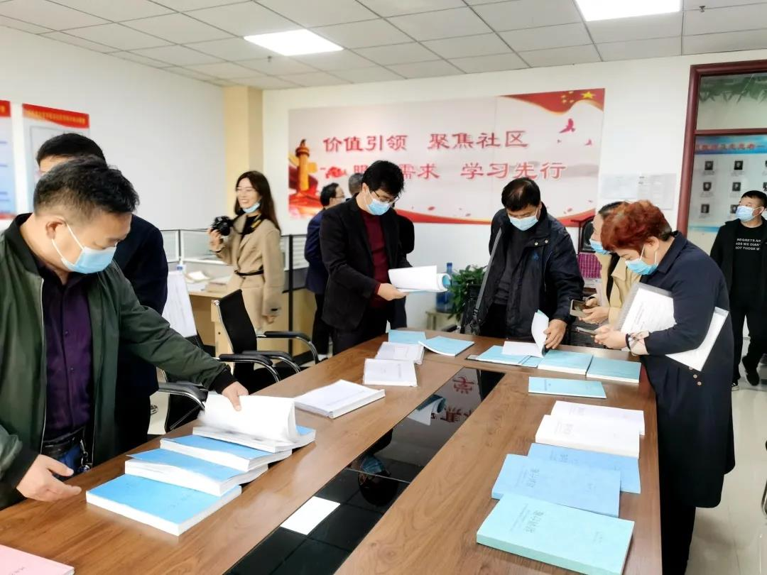
市教育局党组成员、总督学吉建辉宣布2021年三门峡市暨卢氏县全民终身学习活动周开幕，并向受表彰的单位和个人表示祝贺，向承办单位表示感谢。吉建辉指出：在大家的共同努力下，在上级部门的大力支持下，近几年三门峡市社区教育成绩显著，一是网络框架基本构建，二是示范引领作用明显，三是品牌创建特色鲜明，四是政策保障措施正在逐步到位。下一步各单位要坚持以习近平新时代中国特色社会主义思想为指导，把全民终身学习活动周作为平台，突出地方特色，不断创新思路，积极探索线上线下教育，充分发挥省级社区教育示范区、实验区、示范性社区院校榜样引领作用，努力开展老年教育，争取以点带面，为三门峡文明城市建设、服务地方发展作出新的贡献，为党的百年华诞、十九届六中全会胜利召开再谱绚丽新篇。
卢氏县老、中、青、幼各个年龄段在仪式上进行了学习成果展示，随后参观了卢氏社区学院的社区教育工作开展情况，并到卢氏县社区学院研学基地--龙首山庄接受了红色教育洗礼，前往五里川领略了一代宗师曹靖华的故居和风范，观摩了河南省首批示范社区学校五里川镇社区学校及中心小学精彩的鲁迅《教泽碑文》背诵及秧歌、花棍表演。
全民终身学习活动周是建设学习型社会的重要载体和特色品牌。本次活动周启动后，三门峡市教育系统将加大宣传力度，扩大社区教育影响力，充分利用、拓展和开发各类教育资源，更好服务于广大群众。
三门峡市教育系统及各县（市、区）职业教育、社区教育负责同志、卢氏中专全体师生一千余人参加启动仪式。

我校副教授张满升老师到三门峡市中心医院
康养中心送课
在今年全民终身学习活动周期间，我院副教授张满升老师带领团队为入住的老年朋友送上了欢乐祝福的节目。
这是三门峡社区大学与三门峡市中心医院康养中心合作共建的老年养教中心第二次送课活动，
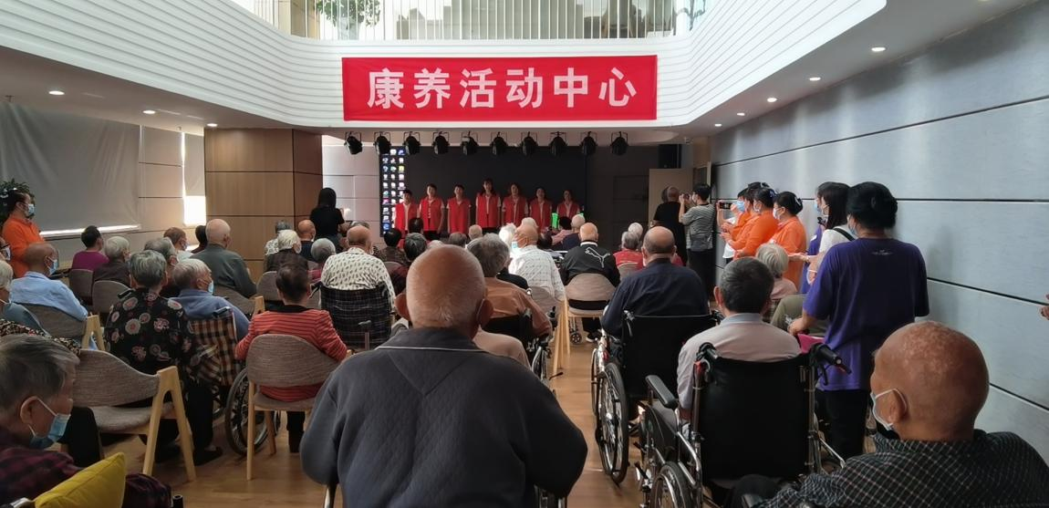

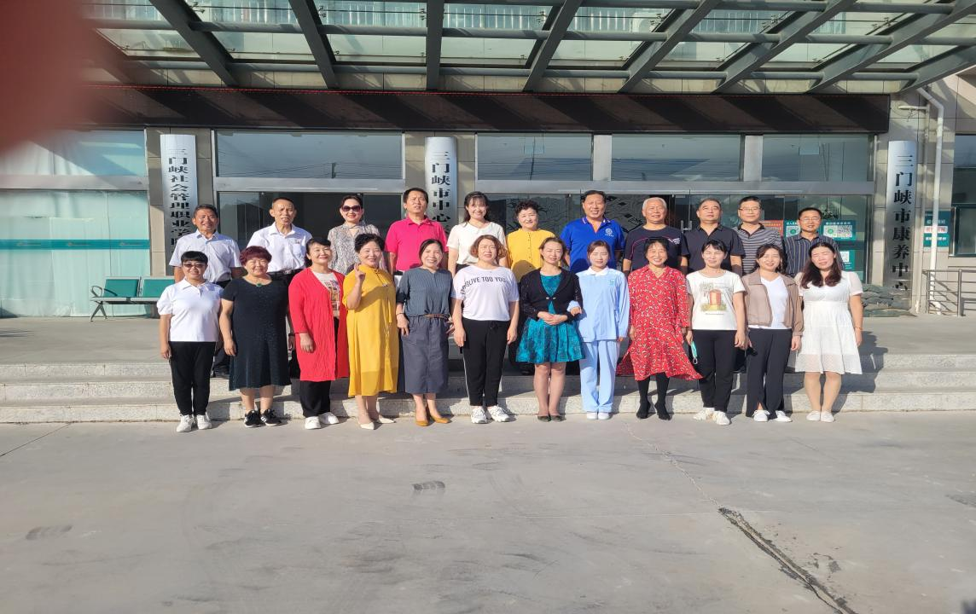
简讯：
1.河南省终身教育学分银行三门峡分行首次将我校700余名老年学员学习成果载入其个人账户。

2.河南省人民政府办公厅印发《河南开放大学综合改革方案》（豫政办〔2021〕52号），方案指出： 到2023年年底，各地要完成开放大学更名和设置工作。到2025年年底，形成管理体制和运行机制顺畅、“全省一盘棋”的一体化办学格局。开放大学加挂“老年大学”“社区大学”牌子，推动建设成为区域老年教育、社区教育的重要载体。
3.2021年10月11日下午，三门峡市发改委、市民政局、省城乡建设规划局一行9人在市教育局四楼会议室召开三门峡市“一老一小”整体解决方案编制工作专题调研座谈会，我院电大部马河荣、医护学院任彦斋参加了座谈会，并就我院老年教育开展情况和养老护理员培训情况做了汇报。

